Стерилизация и дезинфекция
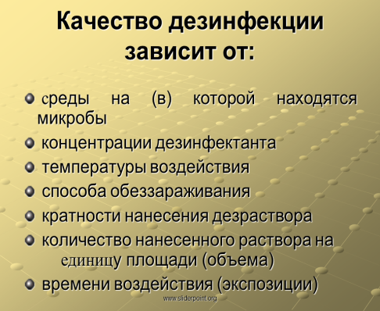

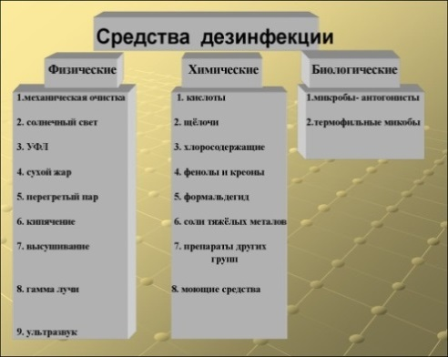

Контроль качества дезинфицирующего раствора и дезинфекции.
Качество дезинфекционных мероприятий определяется визуальным, химическим, бактериологическим контролем, который осуществляют дезинфекционные станции, бактериологические лаборатории лечебно-профилактических учреждений.
При визуальном контроле, который проводит сотрудник (лаборант, врач) дезстанции, выясняется санитарное состояние объекта, полнота и своевременность проведения дезинфекционных мероприятий.
Химический контроль качества дезинфицирующего средства: используют для проверки содержания активного хлора в препаратах и рабочих растворах, при этом отбирают пробы сухого вещества и дезинфицирующих растворов.
Отмечают дату взятия пробы, когда и кем приготовлен дезраствор, какая концентрация указана на этикетке. Делается заключение о правильности приготовления растворов. Контроль доставки проб осуществляет старшая медицинская сестра. Этот метод контроля позволяет при обнаружении погрешностей назначить повторную дезинфекцию для их устранения.
Экспресс-метод основан на использовании индикаторных бумаг для каждого химического вещества отдельно (на хлорамин и хлорную известь «Хлор-тест», на перекись водорода «Пероксид – тест» и др.), которые выпускаются в виде тонких полосок. Индикаторную полоску опускают на 1 секунду в исследуемый раствор, изменение цвета сравнивают со шкалой цветности и определяют концентрацию АДВ. В настоящее время разработаны индикаторы не только на традиционные дезсредства, но и на современные средства септабик, лизоформин, аламинол и др.
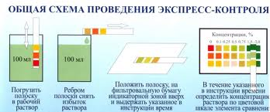
Бактериологический контроль качества проведенной дезинфекции (его осуществляет лаборант или врач дезстанции) является внезапным для персонала, осуществляющего обработку. Пробы отбирают не позже 1 часа по окончании дезинфекции. Смывы берут с медицинского инструментария (в количестве 1 % от числа шприцев, игл и т. д.), со столовой и чайной посуды, с предметов ухода, с рук и халатов медицинского персонала и т. д.
Взятие смывов производят стерильными марлевыми салфетками размером 5 на 5 см, смоченными в стерильной воде и после протирания поверхности помещают их в стерильную пробирку. Из пробирок делают посевы на питательную среду и определяют микроорганизмы.
Дезинфекцию считают эффективной при отсутствии на изделиях медицинского назначения золотистого стафилококка, синегнойной палочки и бактерий группы кишечной палочки.

Аппараты для тепловой стерилизации, их устройство, правила работы.
Паровая стерилизация (автоклавирование).
Устройство парового стерилизатора – автоклава.
Автоклав медицинский – это специальное оборудование, в котором обработка инструментов происходит под действием пара, подающегося под высоким давлением.
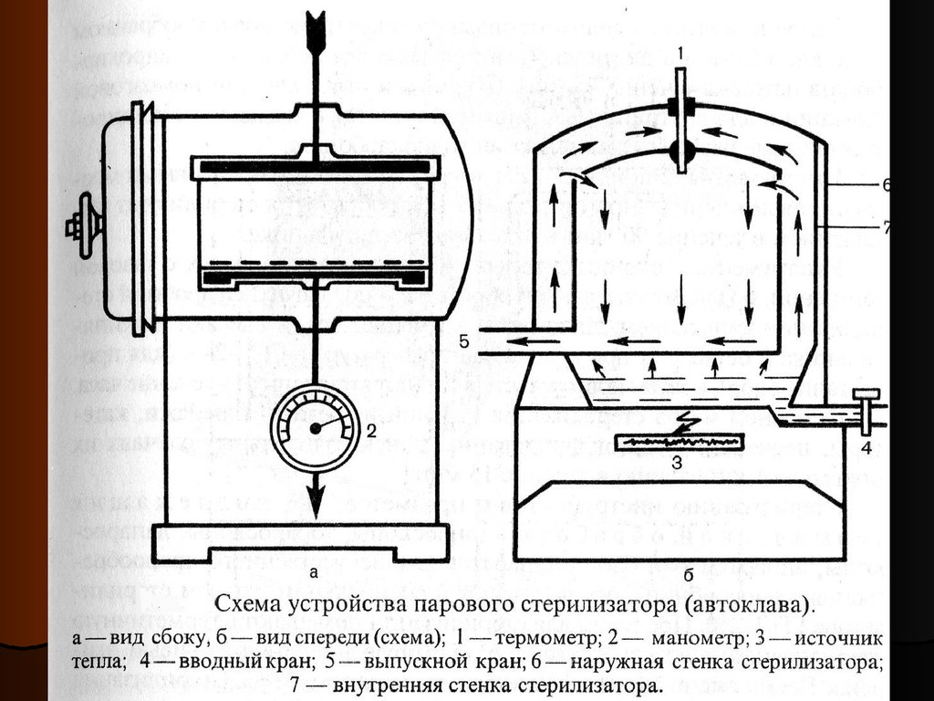
а) стерилизационная камера (стеркамера), снабженная паровой рубашкой для обогрева. Предназначена для размещения в ней объектов стерилизации.
б) парогенератор или водопаровая камера. Служит источником насыщенного водяного пара. Снабжены устройствами нагрева воды. Образующийся водяной пар поступает в стеркамеру за счет своего расширения.
в) насосы для подачи воды в парогенератор и создания вакуума в стеркамере. Носят вспомогательный характер, непосредственно в стерилизации участия не принимают.
г) предохранительные клапаны. Носят вспомогательный характер и служат для защиты ПС от разрушения в аварийной ситуации.
д) приборы управления и контроля (сигнализаторы уровня воды, манометры, конденсатоотводчики и т. п.).
Основные требования к надежному процессу стерилизации:
а) правильная упаковка и укладка в стерилизатор;
б) удаление воздуха из стеркамеры и, соответственно, объектов стерилизации;
в) поддержание требуемых температур и сроков экспозиции в соответствии с установленными режимами.
Принципы работы паровых стерилизаторов:
1. Общая процедура паровой стерилизации
-Наполнение водой источника пара.
-Закладка в стер. камеру объектов стерилизации.
2.Закрывание крышки стерилизатора, т. е. образование замкнутого объема. На этих трех этапах давление и температура внутри стеркамеры и в объектах стерилизации соответствуют комнатным условиям. Кроме того, в объектах стерилизации и в объеме стеркамеры содержится воздух, а водяного пара еще нет.
3. Нагрев воды, парообразование и изгнание воздуха паром из
стеркамеры и объектов стерилизации.
Давление и температура при этом возрастают до величин, необходимых для проведения стерилизации. Именно на этом этапе появляется водяной пар, который сперва является ненасыщенным. В ненасыщенном состоянии водяной пар ведет себя как идеальный газ.
Идеальный газ - это газ, взаимодействие между молекулами которого пренебрежимо мало. Поэтому кинетическая энергия молекул много больше потенциальной энергии взаимодействия. Это обстоятельство приводит к тому, что при увеличении давления и/или температуры не возникает динамического равновесия между водой и паром, т. е. процесс конденсации пара в воду явно слабее, чем процесс перехода воды в пар, и нет помех для увеличения давления и температуры, что дает возможность вытеснять воздух из стер. камеры и объектов стерилизации. На это требуется определенное время. В последних моделях ПС для сокращения этого процесса во времени предусмотрено предварительное вакуумирование стеркамеры и, следовательно, объектов стерилизации.
4. Проведение стерилизации. Температура и давление постоянны.
На этом этапе водяной пар становится насыщенным. С этого момента и начинается стерилизация.
5. Охлаждение. Температура и давление уменьшаются до нормальных.
Пар снова из насыщенного состояния переходит в ненасыщенное.
6. Сушка объектов стерилизации. Давление уменьшается до отрицательных величин, т. е. возникает разряжение (вакуум).
Здесь начинает проявляться закон диффузии, который состоит в том, что подвижные молекулы (а в смеси «пар - стерилизуемый объект» подвижными являются только молекулы пара) начинают двигаться из места с большей их концентрацией в место с меньшей их концентрацией, т. е. выходить из стерилизуемого объекта. При постоянном отсосе молекул водяного пара из стеркамеры можно добиться полного их выхода из стерилизуемого объекта, т. е. его полной сушки.
7.Выравнивание. Давление повышается до нормальной величины.
Воздушная стерилизация.
Устройство сухожарового шкафа.
Он представляет собой электрический шкаф прямоугольной или круглой формы, в камере которого размещены сетки и лотки для помещения необходимых инструментов. Все элементы современных сухожаровых шкафов изготовлены из нержавеющей качественной стали. Новые модели шкафов имеют электрический дисплей, который помогает выбрать необходимую температуру стерилизации, защитные программы от аварийных ситуаций, а также систему принудительного охлаждения и возможность подключения к ПК. Современные сухожаровые шкафы портативны и экономичны.
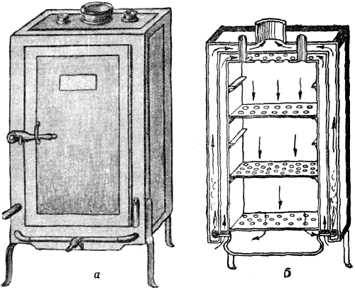
Схема воздушного стерилизатора
Режимы и выполнение стерилизации в сухожаровом шкафу.
В соответствии с нормами и системой стерилизации существуют несколько основных режимов очищения в сухожаровом шкафу: металлических изделий — в течение 60 минут при температуре 180 градусов; для посуды, используемой в медицинских лабораториях, других термостойких изделий и предметов — в течение 150 минут при температуре — 160 градусов.
Медицинская сестра или другой ответственный специалист, который должен проводить стерилизацию, руководствуется при работе инструкцией по эксплуатации сухожарового шкафа и должен неукоснительно выполнять пункты по правильной загрузке и разгрузке камеры. Стерилизация предметов может проводиться в упаковках из специальной бумаги или крафт-пакетах, либо в специальных открытых емкостях. После стерилизации открытым способом медицинский инструментарий не хранится, а сразу используется. Стерильные предметы из бумажных пакетов и крафт-пакетов могут сохраняться в течение нескольких дней.
Правила работы с сухожаром.
1. Подключите высокотемпературный стерилизатор к сети при помощи кабеля, который входит в комплект.
2.Положите инструменты для стерилизации в лоток и закройте крышку сухожара.
3. Установите нужное время и включите устройство. Загорится красная лампочка которая указывает на то, что устройство по стерилизации работает.
4. Установите нужную температуру с помощью рукоятки, которая находится слева. Загорится зеленая лампочка.
5. После завершения обе лампочки погаснут. Обратите внимание, что ни одна лампочка не будет гореть, если вы отрегулируете только температуру сухожара.
6. Отключайте прибор от сети после каждого использования сухожарового шкафа.
Категорически запрещается перекрывать объектами стерилизации продувочные окна и перегружать стерилизационную камеру, так как при этом увеличивается время нагрева и расход потребляемой электроэнергии, а значительные отклонения температуры могут послужить причиной некачественной стерилизации.
Техника безопасности с сухожаровым шкафом.
Установка сухожара вдали от нагревательных приборов.
2. После стерилизации лоток извлекайте из сухожарового шкафа только с помощью специальных колец.
3. Не дотрагивайтесь до горячего лотка руками.

